CHAPITRE III :

LA PREMIERE GUERRE MONDIALE

(1914-1918)

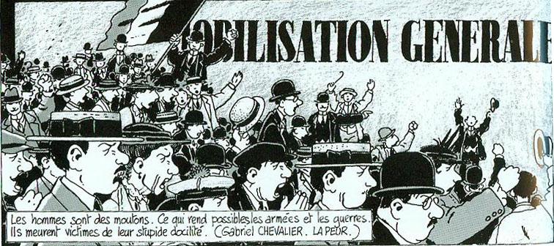
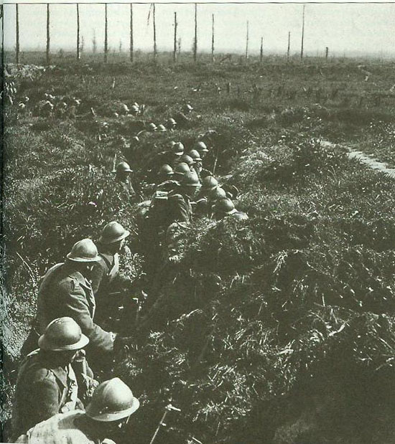
Problématique I : François-Ferdinand, l’archiduc-héritier de l’empire austro-hongrois est en visite à Sarajevo, capitale de la Bosnie-Herzégovine. Il est assassiné par un étudiant nationaliste serbe, le 28 juin 1914…
Comment la France et la Russie sont-elles entrées en guerre ?

Document 1 :
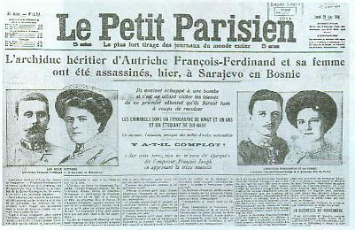
Document 2 :
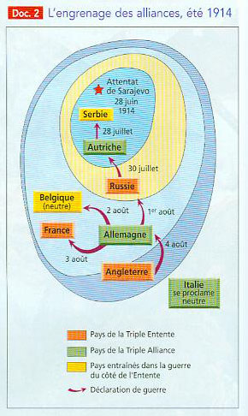
Problématique II :
(Introduction)

(Questionnement)

Document 1 :
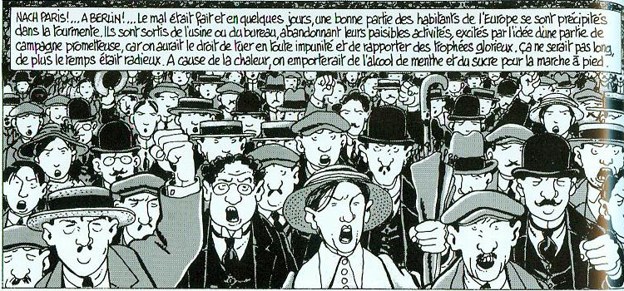
Document 2 :
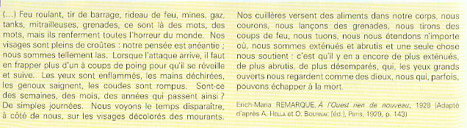
Document 3 et 4 :
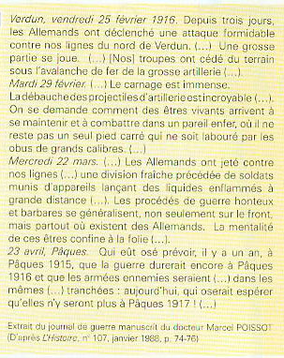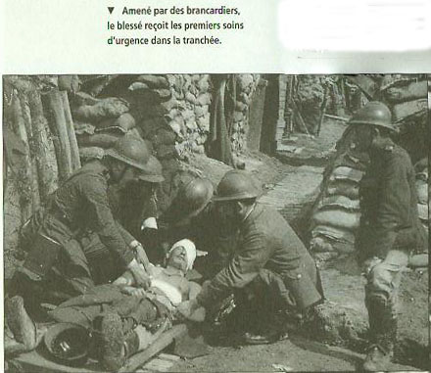

Problématique III : Depuis la guerre franco-prussienne de 1870-1871, l’armement a fortement évolué ainsi que le mode de production.
Quelles caractéristiques font de la Ière guerre mondiale une guerre moderne ?
Pourquoi peut-on dire qu’il s’agit d’une guerre « capitaliste » ?

Document 1 :
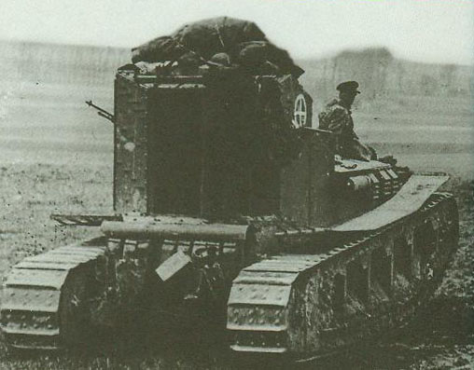

Document 2 :
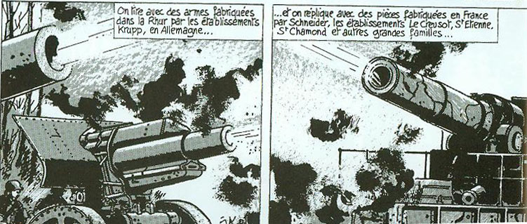

Document 3 :
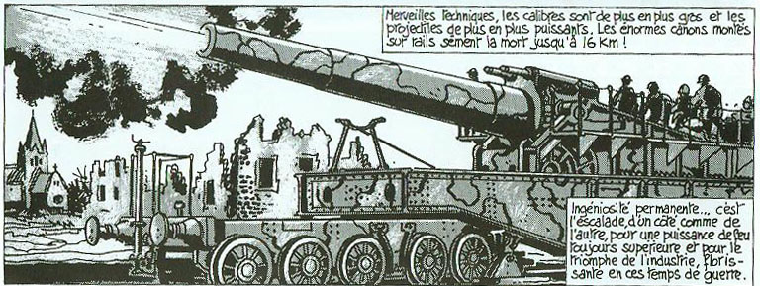

Problématique IV :
(Introduction)

(Questionnement)

Document 1 :
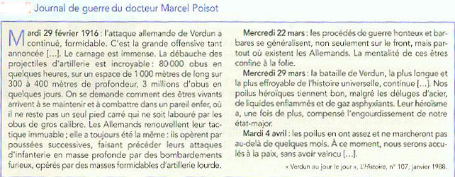
Document 2 :
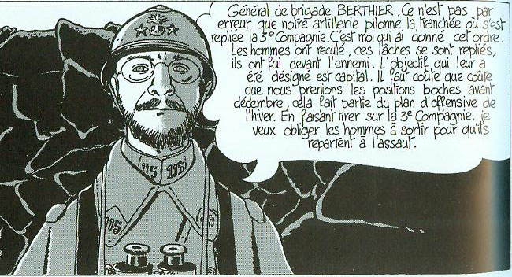

Document 3 :
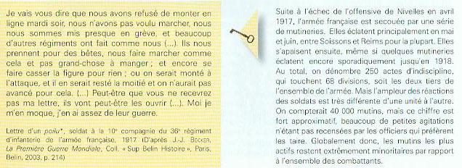
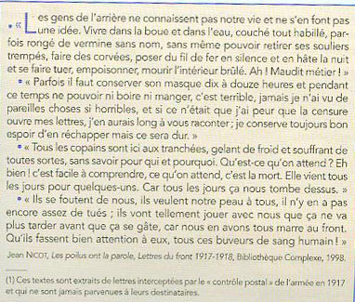

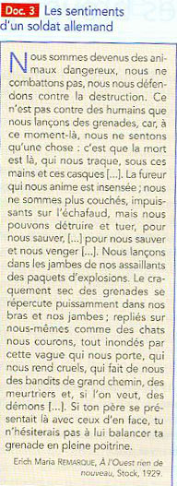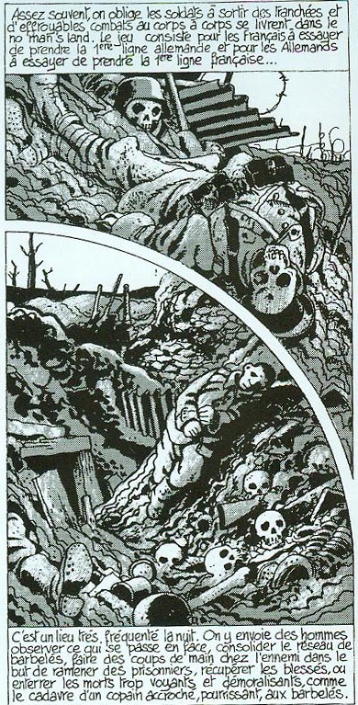

Problématique V : Les Allemands voulaient prendre Liège pour assurer le déboucher de leurs armées au-delà de la Meuse. Un corps aux ordres du général von Emmich attaqua le 5 août le camp retranché commandé par le général Léman. Dans la nuit du 5 au 6, des troupes allemandes parvinrent à s'infiltrer entre les forts jusque dans la ville. Après la chute de la citadelle, le 7, les Allemands purent passer le fleuve ; les forts continuèrent à résister héroïquement, mais, écrasés par la grosse artillerie, succombèrent les uns après les autres ; le général Léman se fit sauter avec l'ouvrage de Loncin plutôt que de se rendre, mais échappa par miracle à la mort, l'ennemi lui laissa son épée en hommage pour sa vaillante conduite. Le 17 août, les derniers forts tombèrent.La résistance de Liège avait permis de retarder jusqu'au 12 août l'aile droite allemande. Quelles ont été les conséquences de la première guerre mondiale pour Liège et la Belgique ?
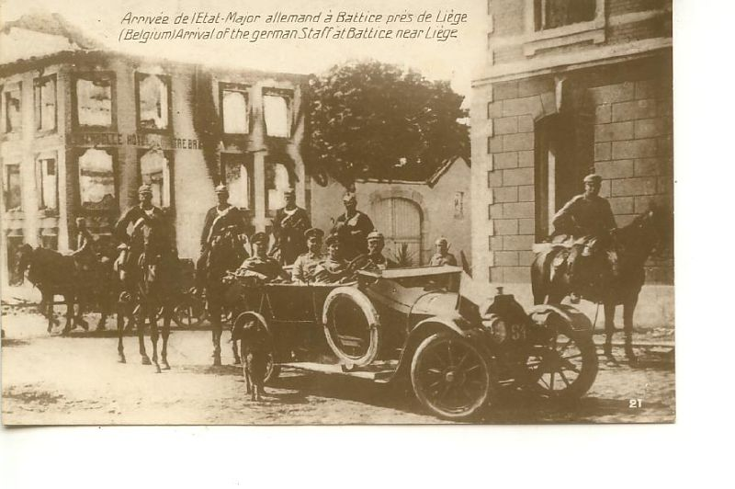
Sire,
Après d’honorables engagements livrés les 4, 5 et 6 août, je jugeai que les forts de Liège ne pouvaient jouer d’autre rôle que celui de forts d’arrêt.
Je maintins néanmoins le gouvernement militaire pour coordonner la défense autant que possible et pour exercer une influence morale sur la garnison.
Votre Majesté n’ignore pas que j’étais au Fort de Loncin le 6 août, à midi. Vous apprendrez avec chagrin que le fort a sauté hier, à 5 h. 20 du soir, et que la plus grande partie de sa garnison a été ensevelie sous ses ruines.
Si je n’ai pas perdu la vie dans cette catastrophe, cela tient à ce que mon escorte m’a retiré de la place forte au moment où j’étais suffoqué par le gaz qui se dégageait après l’explosion de la poudre. On me porta dans une tranchée, où je tombai. Un capitaine allemand me donna à boire, puis je fus fait prisonnier et emmené à Liège.
Je suis certain d’avoir manqué d’ordre dans cette lettre, mais je suis physiquement ébranlé par l’explosion du fort de Loncin. Pour l’honneur de nos armes, je n’ai voulu rendre ni la forteresse ni les forts. Daignez me pardonner, Sire!
En Allemagne, où je me rends, ma pensée sera, comme elle l’a toujours été, avec la Belgique et le roi.
J’aurais volontiers donné ma vie pour les servir mieux, mais la mort ne m’a pas été accordée.
Général Léman, 16 août 1914

ORDRE

A LA POPULATION LIEGEOISE
La population d’Andenne, après avoir témoigné des intentions pacifiques à l’égard de nos troupes, les a attaquées de la façon la plus traîtresse. Avec mon autorisation, le général qui commandait ces troupes a mis la ville en cendres et a fait fusiller 110 personnes.
Je porte ce fait à la connaissance de la Ville de Liège pour que ces habitants sachent à quel sort ils peuvent s’attendre s’ils prennent une attitude semblable.
Liege, le 22 août 1914.

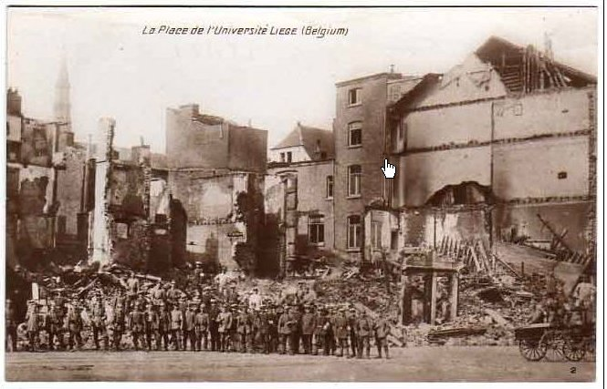

“At last we entered Liege.The inhabitants stood at the thresholds of their homes, silent and anxious, but afraid to speak. The streets in the middle of the town wore a deplorable aspect. Many houses had been abandoned. Their doors and windows were shattered and their contents had been removed.
“Nobody but soldiers were to be seen. The Place de l’Universite, the Rue des Pitteurs, and the Quai des Pecheurs had been burned.”
The New York Times, 1 septembre 1914

Entrée des Français en Belgique (extrait d’un témoignage) :
« Dés l'invasion, le roi Albert avait sollicité notre concours, et Joffre avait fait entrer le 6 août en Belgique un corps de cavalerie commandé par le général Sordet, qui devait à la fois rassurer les populations par sa présence et éclairer notre commandement sur la manœuvre de débordement allemande. Devant les avertissements de Lanrezac, inquiet pour sa gauche, Joffre se décida, le 14 août, à faire glisser la Ve armée le long de la Meuse vers Namur et à intercaler, entre elle et la IIIe, celle du général de Langle de Cary, jusqu'alors tenue en réserve. Alors que Lanrezac pénétrait en Belgique, un de ses corps eut à soutenir, le 15 août, à Dinant, sur la Meuse,un violent mais heureux combat contre la cavalerie précédant von Hausen, en marche vers l'Ouest. Repli des Belges sous Anvers. A l'arrivée des Ire et IIe armées allemandes, les Belges, forts de 60 000 hommes, prirent position le long de la Gette pour couvrir Bruxelles. Assaillis le 18 août par von Kluck, ils perdirent Diest et Tirlemont, et battirent en retraite sur Anvers, où ils arrivèrent le surlendemain, le Roi n'ayant pu attendre l'armée française, portée trop tard en avant. Les Belges se trouvaient ainsi rejetés au Nord Ouest, sans utilité dans la vaste bataille qui allait s'engager. Leur pays était à peu près entièrement livré à l'envahisseur, qui y exerça des sévices innombrables contre les lois de la guerre : incendie de Dinant et surtout, le 2 7 août, de Louvain, où l'admirable bibliothèque, le Palais de justice, les Halles, etc., furent froidement mis à feu sans aucune excuse militaire, massacres d'otages, etc. »

